21．《论语》六则

一、字音字形
1．识记生难字
论语（ ） 子曰（ ）
人不知而不yùn____ 学而不思则wǎng____
思而不学则dài____ 逾矩（ ）
2．读准多音字
（1）不亦乐乎：____ 其他读音：____ 组词：______
（2）好之者：____ 其他读音：____ 组词：______
3．找出通假字
（1）不亦说乎 ____通____ 意思：________
（2）吾十有五而志于学 ____通____ 意思：________
二、重要词语
1．重点词语理解
（1）时习：_______________________________________________________________
（2）愠：_________________________________________________________________
（3）君子：_______________________________________________________________
（4）殆：_________________________________________________________________
（5）三人行：_____________________________________________________________
（6）耳顺：_______________________________________________________________
（7）从心所欲：___________________________________________________________
（8）逾矩：_______________________________________________________________
2．一词多义辨析
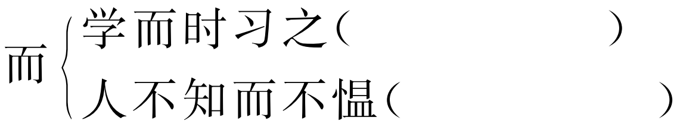
3．词类活用解释
（1）温故而知新（ ）
（2）好之者不如乐之者（ ）
三、走近孔子
孔子，名丘，字仲尼，春秋时期鲁国陬邑（今山东曲阜）人，是我国历史上伟大的思想家、政治家、教育家，儒家的创始人，被尊称为“大成至圣”。
四、作品链接
《论语》是孔子的弟子及再传弟子关于孔子言行的记录，共20篇，是儒家经典著作之一。内容上以教育为主，包括哲学、历史、政治、经济、艺术、宗教等方面。南宋朱熹把《论语》和《大学》《中庸》《孟子》合称为“四书”。

答案：一、字音字形
1．lún yuē 愠 罔 殆 jǔ
2．（1）lè yuè 音乐 （2）hào hǎo 好歹
3．（1）“说” “悦” 愉快，高兴 （2）“有” “又” 用在整数与零数之间
二、重要词语
1．（1）常常复习。（2）怨恨，心里不满。（3）文中指道德修养高的人。（4）危险。文中指学业上陷入困境。（5）几个人在一起走。三，在这里表示数量少，不是确数。（6）听人说话，可以听出其中隐而未露的意思。（7）随自己心意，想怎样就怎样。（8）超越法度。
2．表示承接 表示转折
3．（1）形容词用作名词，指学过的知识
（2）形容词的意动用法，“以……为乐”

1．各章内容分别强调了什么？
点拨：前三则谈学习方法，一则强调学习要经常温习；二则强调在温习已经学过的知识时，要能获得新的理解和体会；三则强调学习、思考相结合，辩证地对待学习、思考的关系。后三则谈学习态度，四则强调学习兴趣的重要；五则强调要随时随地向别人学习，择善而从；六则强调学习和修养要循序渐进。
2．课文中有不少治学的格言警句，请找出来。
点拨：①知之者不如好之者，好之者不如乐之者；三人行，必有我师；学而不厌；敏而好学（用于学习态度）。
②学而时习之；温故而知新（用于学习方法）。
③人不知而不愠；三人行，必有我师（用于思想修养）。
3．核心图解

